Informe ejecutivo de la gestión y resultados del proceso Dirección Control de Gestión
En el año 2022 en la Dirección Control de Gestión, se generaron mecanismos y estrategias con el propósito de mejorar la implementación y seguimiento de las acciones ejecutadas en todos los procesos para la consolidación del Sistema de Control Interno.
- Mejoramiento de las actividades a cargo de la Dirección Control de Gestión
Los integrantes del proceso han realizado semanalmente mesas de trabajo, con el fin de proyectar la mejora en las actividades ejecutadas como:
- Acciones para la planificación, ejecución de auditorías internas de gestión.
- Mecanismos para la evaluación del Sistema de Control Interno implementado en los diferentes procesos de EPA ESP.
- Evaluación de las auditorias por parte de los auditados.
- Riesgos y oportunidades detectados en la ejecución de las auditorias.
- Cambios en los registros para evidenciar las actividades realizadas.
- Asistencia de los colaboradores del proceso al seminario: Auditorias que agregan valor.
- En las acciones de inducción, reinducción y conocimiento general de la empresa se ejecutó un recorrido por los diferentes procesos y sedes de la empresa.
- Mejora en la competencia del personal:
Dos de los integrantes del proceso de Dirección de Control de Gestión participaron en una capacitación en los siguientes temas:
- Rol de las unidades de Control Interno
- Informes legales
- Planes de auditoria
- Riesgos
- MIPG
- Planes de Mejoramiento
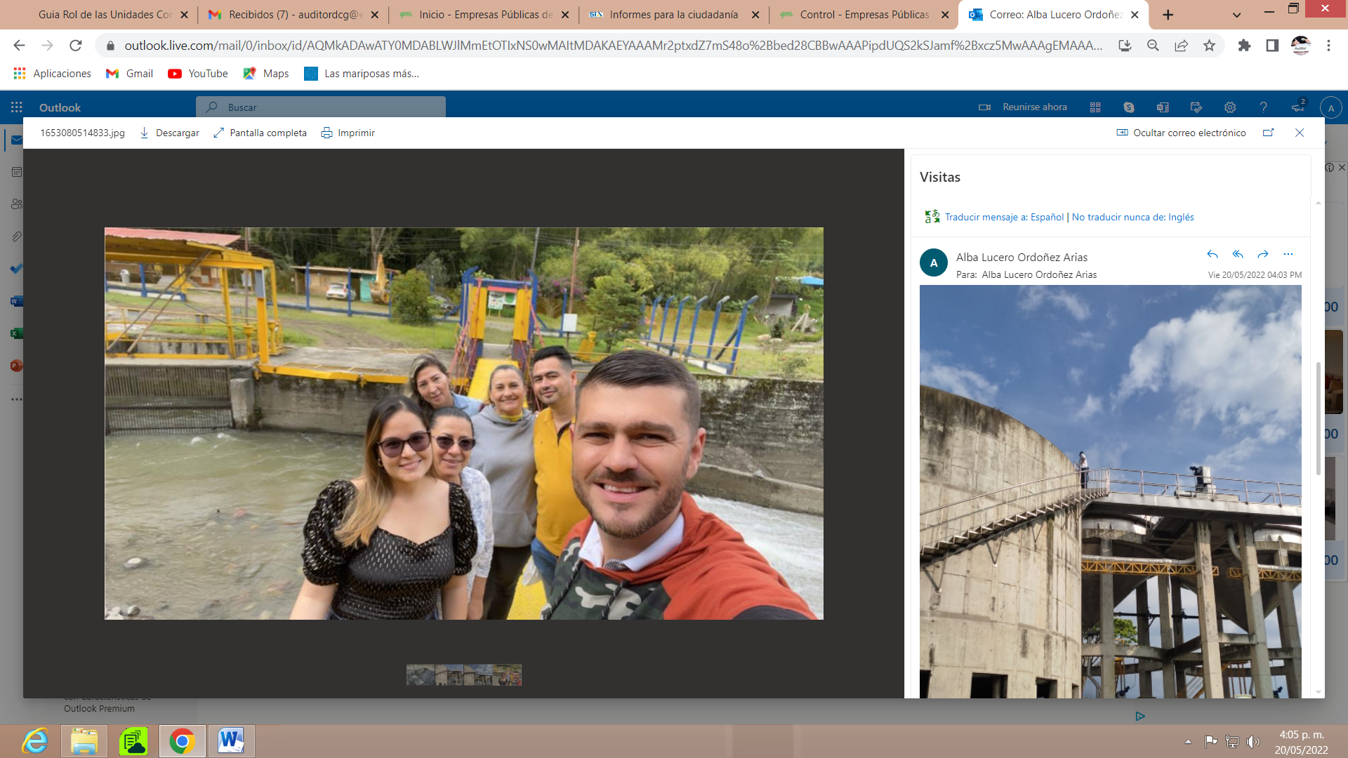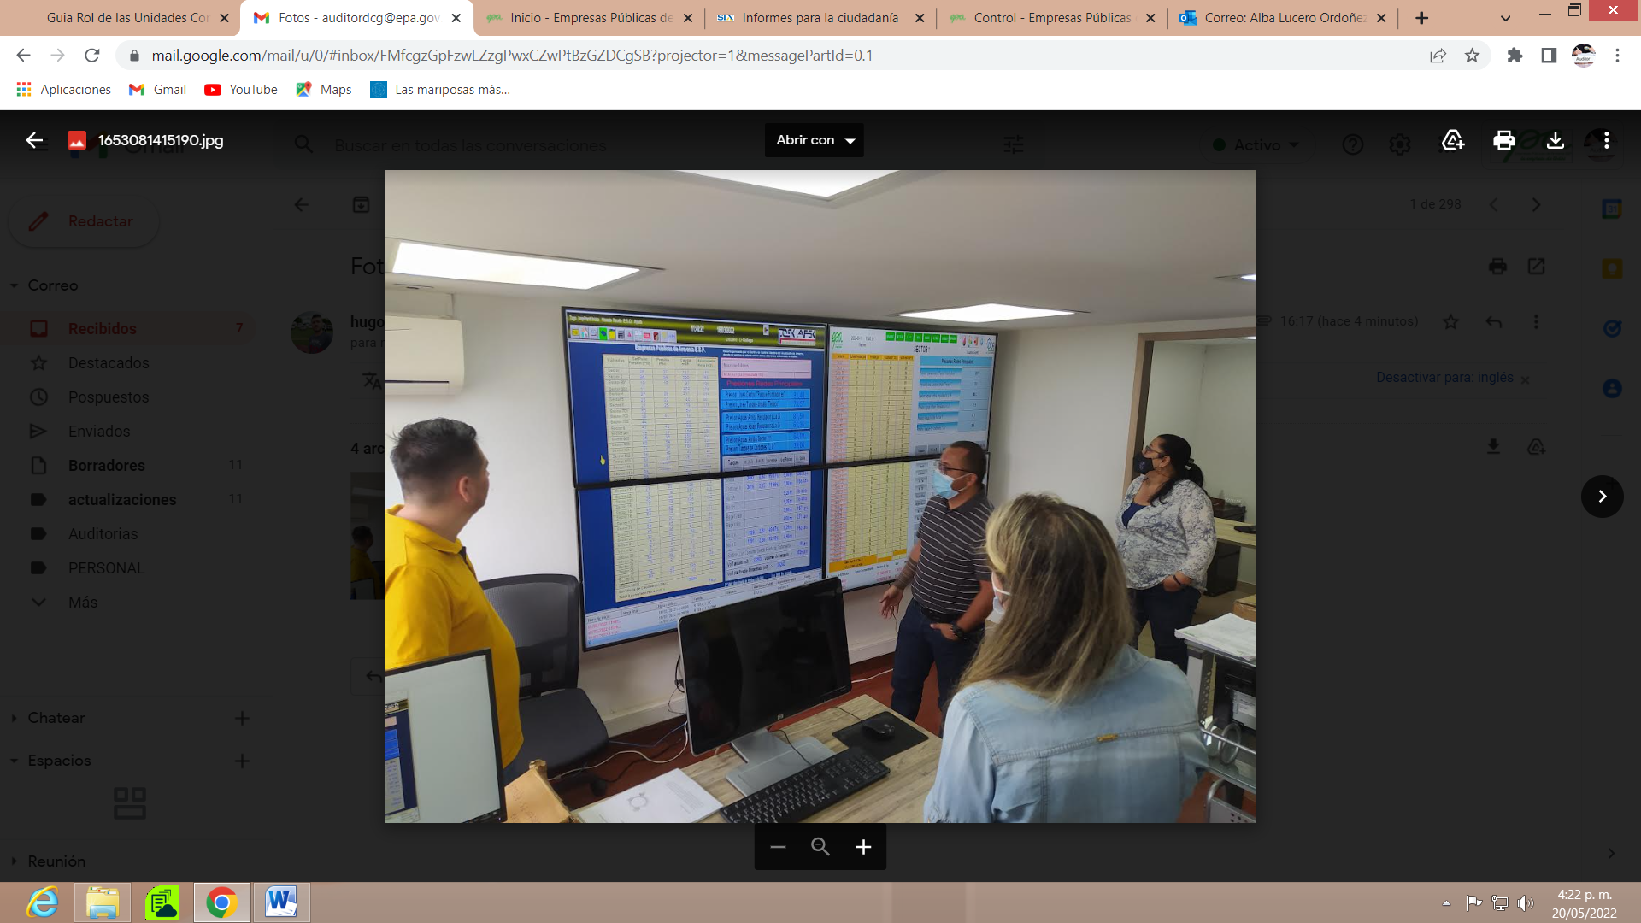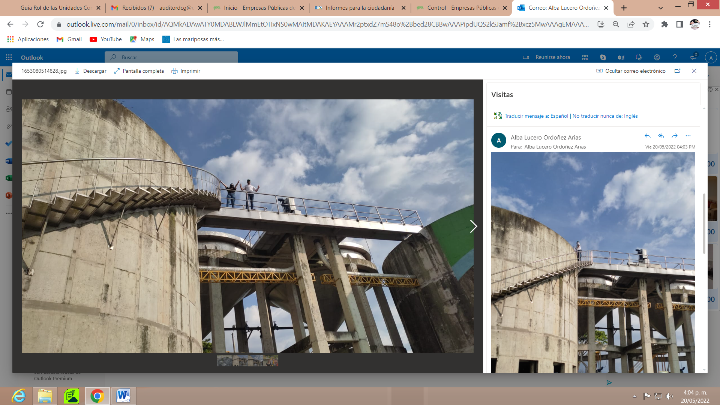
Adicionalmente la Dirección Control de Gestión da cumplimiento a las directrices establecidas por el Departamento Administrativo de la Función Pública DAFP, para la aplicación de cinco roles asignados a las unidades de control interno.
- Rol de Liderazgo Estratégico:
En Empresas Públicas de Armenia ESP., la Dirección Control de Gestión, materializa este Rol mediante la presentación de informes, manejo de información estratégica y alertas oportunas ante cambios actuales o potenciales que puedan obstaculizar el cumplimiento de los objetivos de la empresa.
En el marco del Comité Institucional de Coordinación de Control Interno realizada el 17 de febrero del 2022, se trataron los siguientes temas:
- Presentación de la evaluación independiente año 2021.
- Informe de labores de la Dirección Control de Gestión en el año 2021.
- Presentación y revisión estados financieros a 31 de diciembre del 2021, en cumplimiento de la función 4 de la Resolución 052 del 2019.
- Presentación y aprobación del Programa anual de auditorías de evaluación y seguimiento a la gestión Institucional. (Publicado en Intranet el 22-03-02).
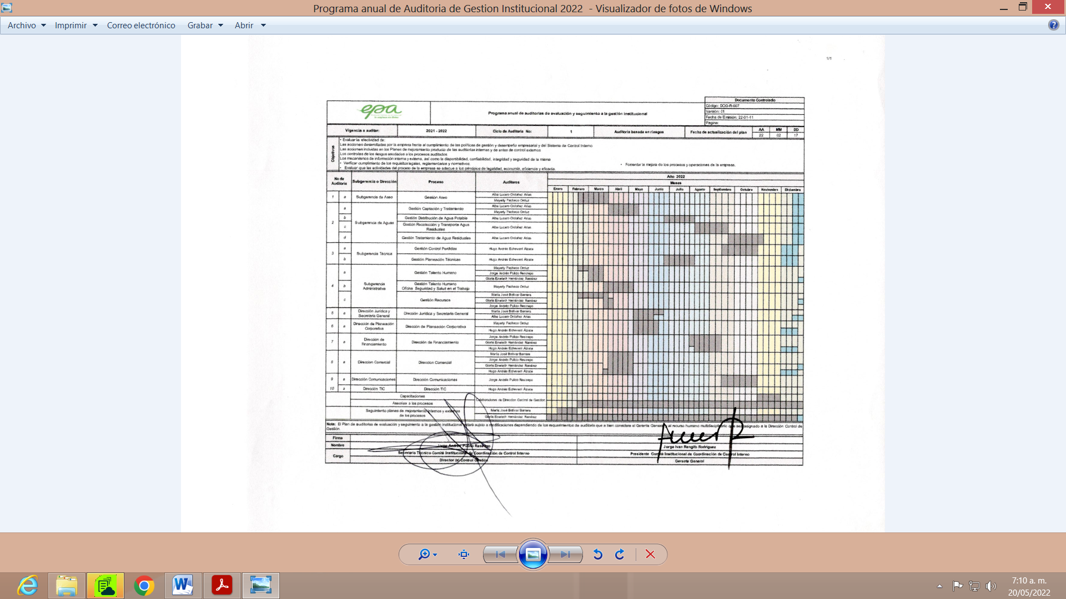
- Presentación y aprobación de la Resolución de actualización del Comité Institucional de Coordinación de Control Interno.
Se realizó un segundo Comité Institucional de Coordinación de Control Interno el día 30 de Noviembre del 2022, donde se trataron los siguientes temas:
- Estado del Sistema de Control Interno (en concordancia con los literales a y j de las funciones del CICCI)
- Presentación, discusión y Aprobación del Estatuto de Auditoria Interna (que fue aprobado)
- Resolución de diferencias observadas en las auditorías internas de gestión
- Indicador ITA (Índice de Transparencia y Acceso a la Información Pública).
- Resultado de la Primera Evaluación Independiente.
- Resultado del Primer Informe Semestral de PQRDS EPA ESP.
Se trataron los temas propuestos quedando pendiente algunas tareas cuyo avance será evaluado en el primer Comité Institucional de Coordinación de Control Interno que se realizara en el año 2023.
- Rol de enfoque hacia la prevención
Con el propósito de ejecutar acciones enfocadas a la motivación de los funcionarios y generación de cultura de prevención, la Dirección Control de Gestión en el año del 2022, ha publicado veintiséis (26) mensajes en la intranet de EPA ESP, los cuales tienen como insumo los hallazgos positivos y negativos detectadas en la planificación, ejecución, resultados de las auditorias, la evaluación de la documentación, el cumplimiento de los requisitos aplicables a los procesos, así como información que los procesos soliciten sea difundida por este medio.
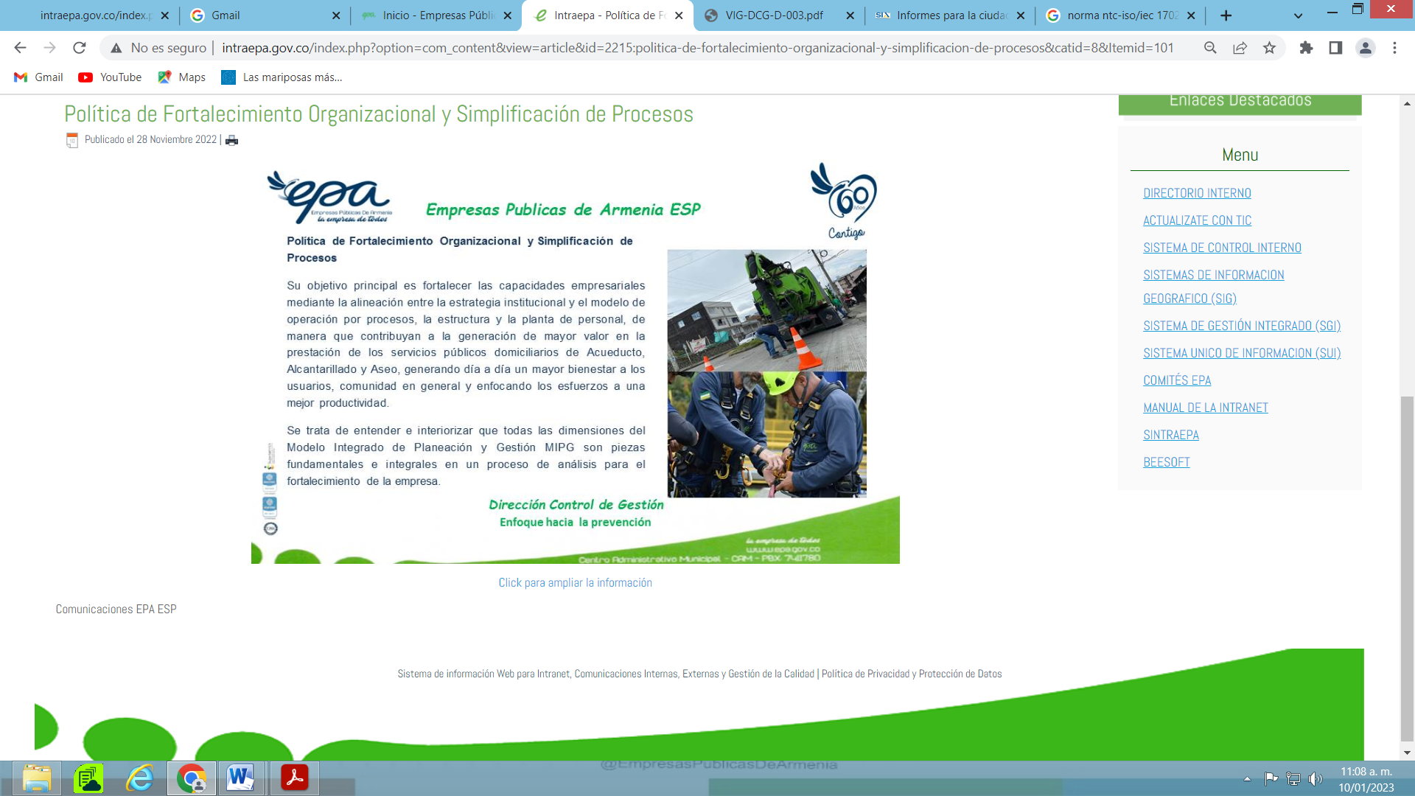
  - 2 de Planes de Mejoramiento
  - Dimensiones de Modelo Integrado de Planeación y Gestión.
  - Objetivos del MIPG
  - 2 Quinta Dimensión del MIPG - Información y Documentación
  - Sistema de Control Interno
  - Tableros de Control - Cuadro de mandos
  - Indicadores
  - 2 Administración del Riesgo
  - Sistema de Gestión de Seguridad y Salud en el Trabajo
  - Sistema de Gestión Ambiental
  - Sistema de Gestión de Seguridad de la información
  - Clasificación de PQRDS
  - 4 Líneas de Defensa establecidas por el MIPG
  - Plan de Acción estratégico
  - Política de Fortalecimiento organizacional y simplificación de procesos.
  - Política de Gestión presupuestal y eficiencia en el gasto
  - Política de compras y contratación pública.
Con la cantidad de publicaciones se dio cumplimiento a la meta establecida para el año en lo concerniente a los mensajes de enfoque hacia la prevención.
  - Asesoría y acompañamiento
En lo transcurrido del año la Dirección Control de Gestión:
- Participo con voz pero sin voto en los diferente Comités de Conciliación y Defensa Judicial.
- Se realizó acompañamiento a la apertura del buzón de sugerencias instalado en la Dirección Comercial.
- Se participa activamente en el Comité de Auditoria del Municipio de Armenia.
- Se brindó asesoría en la actualización de Mapa de Riesgos y controles de los procesos de las Direcciones de Financiamiento y Comunicaciones.
- Acompañamiento en revisión de los requerimientos de la Contraloría Municipal de Armenia.
- Se realizó acompañamiento a todos los procesos responsables del cumplimiento de los requisitos establecidos por la Procuraduría General de la Nación en lo concerniente a las publicaciones en la Sede electrónica de EPA ESP., para el reporte de información y expedición del índice de Transparencia y Acceso a la información ITA.
- Se asesoró a los procesos responsables del reporte de la información correspondiente a programación, contratación y ejecución de las actividades de los proyectos ejecutados con recursos del SGR en el aplicativo o plataforma tecnológica Gesproy.
- Rol de la relación con entes externos de control
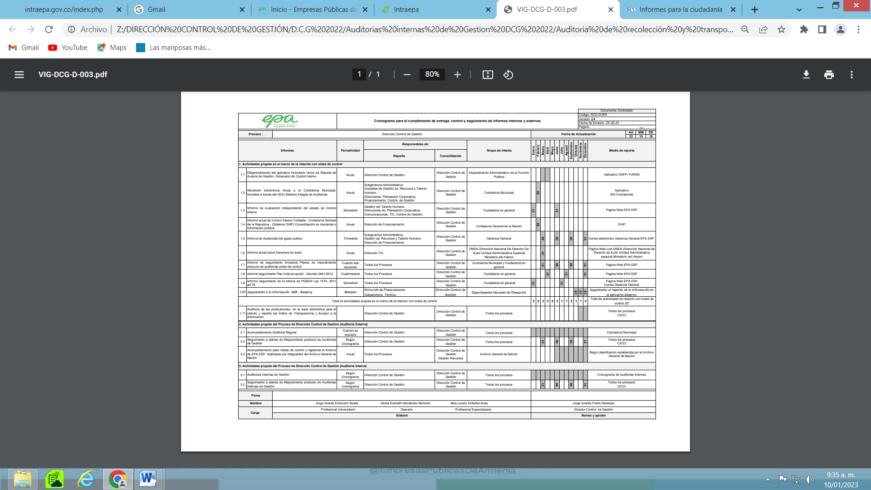
La Dirección Control de Gestión realiza la evaluación de la información solicitada por los entes de control y la direcciona a los responsables de generar la respuesta en los procesos, quienes la consolidan y envían a la Dirección para analizar su autenticidad y pertinencia, consolidando el informe definitivo, el cual es enviado en medio digital por correo electrónico o en medio físico por correo certificado al ente de control respectivo cumpliendo con su función de enlace.
- Rendición de cuentas electrónica Anual a la Contraloría Municipal, formatos a través del (SIA) Sistema integral de Auditoria, Aplicativo SIA Contralorías.
- Informe de la evaluación independiente del estado de Control Interno. segundo semestre del 2021- publicado en la Página Web EPA ESP.
- El Informe de la evaluación independiente del estado de Control Interno. Primer semestre del 2022 – publicado en la Página Web EPA ESP.
- Diligenciamiento del aplicativo Formulario Único de Reporte de avance, Dimensión Control de Gestión. Aplicativo DAFP - Furag.
- Informe anual de control interno contable – Contaduría General de la Republica (Sistema CHIP) Consolidación de hacienda e información publica
- Informe de Austeridad del Gasto Publico de los tres primeros trimestre, Correo electrónico de Gerencia General.
- Informe Anual sobre derechos de autor – mes de marzo – Pagina Web Link DNDA.
- Informe de seguimiento de los tres trimestres de planes de mejoramiento producto de auditorías de entes de control - Página Web EPA ESP.
- Informe de seguimiento primer y segundo cuatrimestre plan Anticorrupción - Página Web EPA ESP.
- Informe de Seguimiento de la oficina de PQRDS - Página Web EPA ESP y Gerencia General (segundo semestre 2021, publicado enero 2022)
- El Informe de Seguimiento de la oficina de PQRDS - Página Web EPA ESP y Gerencia General (primer semestre 2022) publicado en el mes de julio del 2022.
- Seguimiento a la publicación de la información SGR-Gesproy.

  - Resultado de la Auditoría Financiera y de Gestión Empresas Públicas de Armenia ESP, Vigencia 2021. Informe Final:
Rendición de la Cuenta
Una vez verificados los documentos que soportan legal, técnica, financiera y contablemente las operaciones realizadas a través de las variables de oportunidad, suficiencia y calidad evaluadas, se emite un concepto Favorable de acuerdo, con una calificación de 100 sobre 100 puntos, observándose que las Empresas Públicas de Armenia ESP, cumplió con la oportunidad, suficiencia y calidad en la rendición de la cuenta dentro del plazo establecido para ello, el día 21 de febrero de 2022, como se observa en el siguiente cuadro:
    - Informe de Gestion
Calificacion oportunidad, suficiencia y calidad de la rendicion
Rendicion y revision de la cuenta
Variables | Calificacion Parcial | Ponderado | Puntaje atribuido
Oportunidad en la rendicion de la cuenta | 100.0 | 0.1 | 10.00
Suficiencia | 100.0 | 0.3 | 30.00
Calidad (Veracidad) | 100.0 | 0.6 | 60.00
Cumplimiento en la Rendicion y revision de la cuenta |  |  | 100.00
Concepto rendicion de cuenta a emitir |  |  | Favorable
Fuente papel de trabajo Excel PT 26-AF evaluacion de rendicon de cuentas Elaboro: Equipo Auditor
Fenecimiento de la Cuenta Fiscal
La Contraloría Municipal de Armenia como resultado de la Auditoría adelantada, Fenece la cuenta rendida por Empresas Públicas de Armenia ESP. de la vigencia fiscal 2021, como resultado de la opinión Financiera con salvedades, la opinión Presupuestal con salvedades, y el concepto sobre la gestión favorable, lo que arrojó una calificación consolidada de 100 puntos; como se observa en la siguiente tabla:
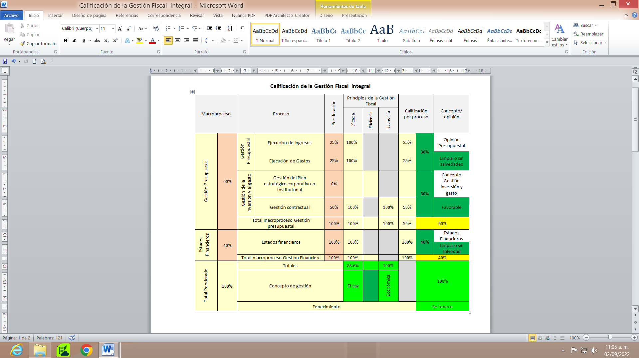
Fuente: Papel de Trabajo PT 12 AF Matriz de evaluacion gestion fiscal desentralizada V.2

    - Informe financiero
Opinion Proceso Financiero
Macroproceso |  | Procesos | Ponderacion | Principio de la gestion Fiscal |  |  | Calificacion por proceso |  | Concepto/ opinion
 |  |  |  | Eficacia | Eficiencia | Economia
Gestion Financiera | 40% | Estados Financieros | 100% | 100% |  |  | 100% | 40% | Opinion de estados financieros
 |  |  |  |  |  |  |  |  | Limpia o sin salvedades
 |  | Total Macroproceso Gestión Financiera | 100% | 100% |  |  | 100%
Fuente: Papel de trabajo PT 12-AF Matriz evaluacion gestion fiscal desentralizadas V.2.
En opinión limpia y sin salvedades, la Contraloría Municipal de Armenia, de acuerdo en el fundamento de la opinión, los estados financieros presentan razonablemente en todos los aspectos materiales los resultados de sus operaciones, la situación financiera a 31 de diciembre de 2021, de conformidad con el marco normativo para entidades públicas - Empresas que no Cotizan en el Mercado de Valores, y que no Captan ni Administran Ahorro del Público - que contempla los principios y normas de contabilidad prescritos por la Contaduría General de la Nación.
    - Medición de desempeño institucional - MIPG - Función Pública
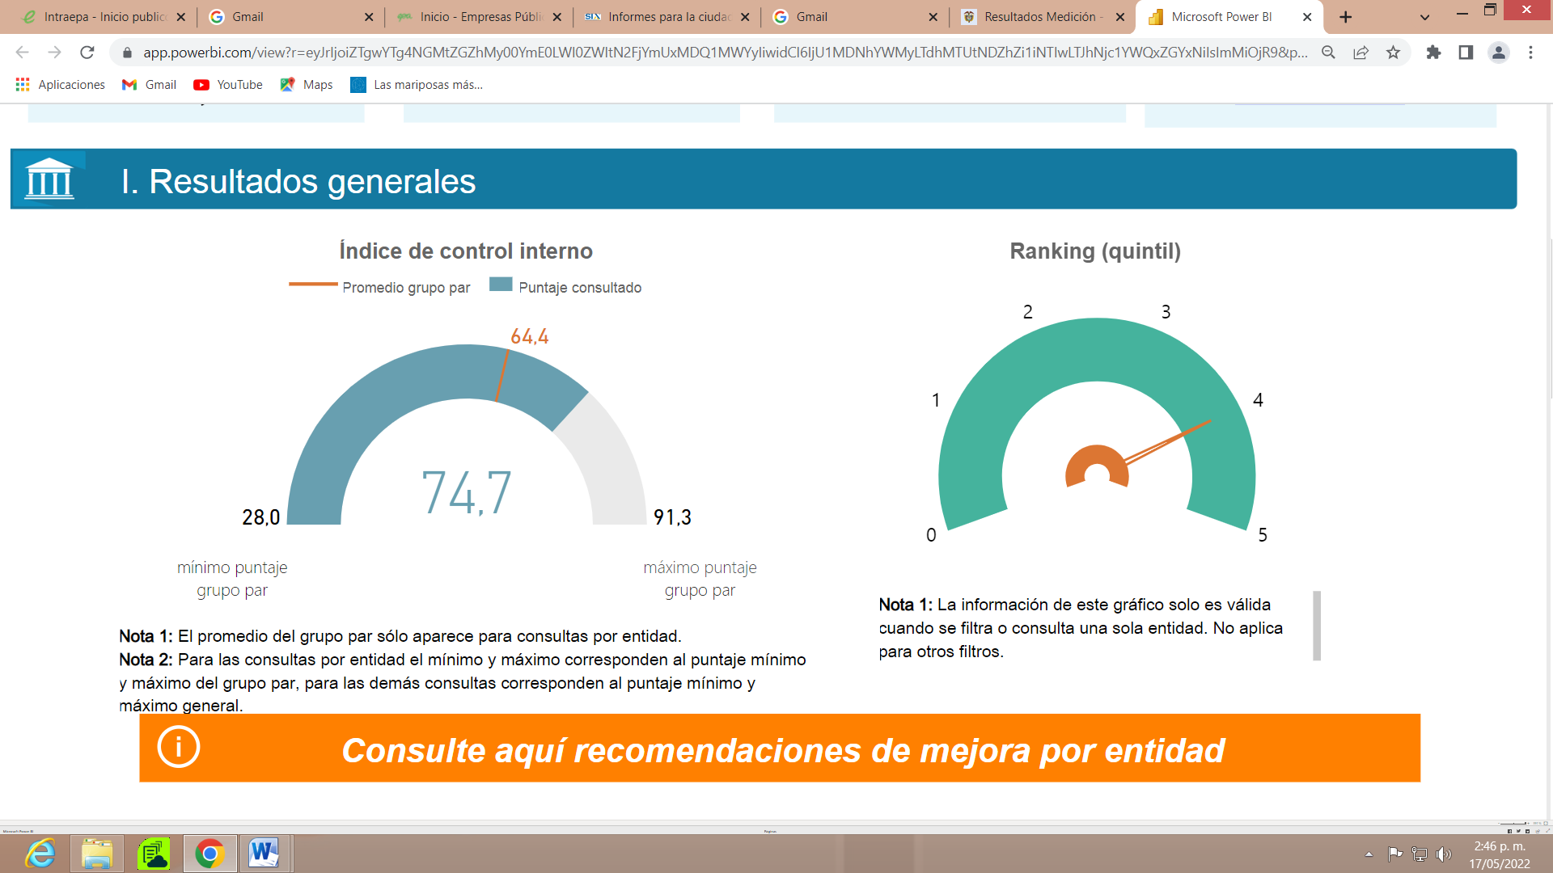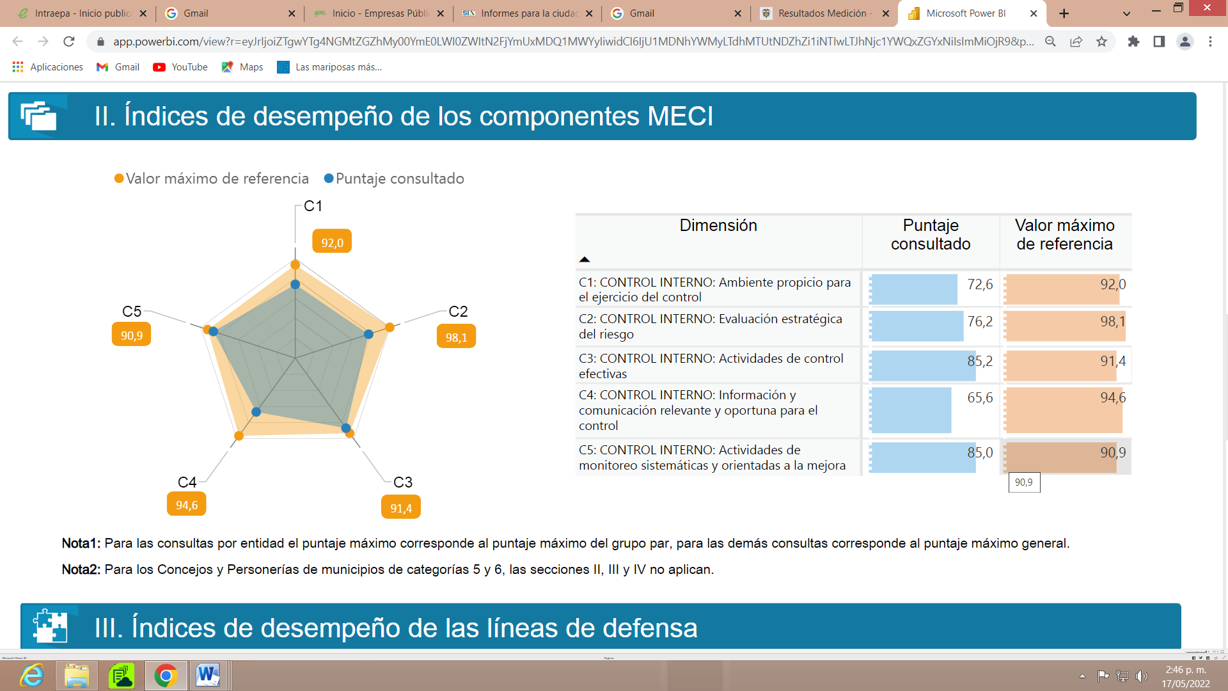
- Rol de la evaluación de la gestión del riesgo
La Dirección Control de Gestión ha establecido acciones de asesoría, acompañamiento técnico, evaluación y seguimiento a la gestión del riesgo de las actividades desarrolladas por cada uno de los procesos de EPA ESP., y los riesgos asociados a su gestión, las cuales cuentan con controles que se aplican en forma permanente e interactiva, evaluando el contexto interno y externo, enfocándose en las debilidades, amenazas, fortalezas y oportunidades para la consecución de los objetivos empresariales y de los procesos, con miras a establecer acciones de control efectivas.
- Rol de evaluación y seguimiento
La Dirección Control de Gestión se encarga de proporcionar información sobre la eficacia del Sistema de Control Interno (SCI) y generar las recomendaciones que contribuyan a su mejoramiento y optimización, a través de la ejecución de Auditorías de Evaluación y Seguimiento a la Gestión Institucional por procesos con un enfoque basado en el riesgo.
Teniendo en cuenta el Programa anual de auditorías de evaluación y seguimiento a la gestión Institucional aprobado por el Comité Institucional de Coordinación de Control Interno:

Auditorias de evaluación y seguimiento a la gestión Institucional
Fecha de Inicio |  |  | Fecha final |  |  | Proceso | No. de observaciones detectadas
AA | MM | DD | AA | MM | DD
22 | 2 | 21 | 22 | 3 | 31 | Gestión Aseo | Tres (3)
22 | 2 | 21 | 22 | 3 | 31 | Gestión Talento Humano | Ocho (8)
22 | 2 | 21 | 22 | 4 | 26 | Gestión Recursos | Una (1)
22 | 2 | 21 | 22 | 4 | 8 | Dirección TIC | Tres (3)
22 | 04 | 06 | 22 | 05 | 31 | Gestión Captación y Tratamiento | Tres (3)
22 | 04 | 06 | 22 | 06 | 15 | Gestión Talento Humano  Oficina de Seguridad y Salud en el trabajo | Una (1)
22 | 04 | 06 | 22 | 05 | 31 | Dirección Comercial | Seis (6)
22 | 06 | 01 | 22 | 08 | 24 | Dirección Planeación Corporativa | Cinco (5)
22 | 06 | 01 | 22 | 08 | 24 | Dirección Jurídica y Secretaria General | Dos (2)
22 | 08 | 02 | 22 | 10 | 24 | Gestión Distribución de Agua Potable | Dos (2)
22 | 08 | 02 | 22 | 09 | 29 | Gestión Planeación Técnica | Cuatro (4)
22 | 08 | 02 | 22 | 10 | 04 | Dirección de Financiamiento | Ocho (8)
22 | 09 | 21 | 22 | 11 | 28 | Gestión Recolección y Transporte de Aguas Residuales | Tres (3)
22 | 10 | 24 | 22 | 12 | 19 | Gestión Tratamiento de Aguas Residuales | Seis (6)
22 | 09 | 28 | 22 | 12 | 15 | Gestión Control Perdidas | Siete (7)
22 | 12 | 01 | 22 | 12 | 19 | Dirección de Comunicaciones | Ver Matriz de cumplimiento ITA

JORGE ANDRES PULIDO RESTREPO
Dirección Control de Gestión

Elaboro: Alba Lucero Ordoñez Arias – Profesional Especializado

